

Data: 19/01/2018

Trabalho prático

UFCD 0771

Índice

Tipos de cabos de rede 1

Categoria 1

Categorias 1 e 2: 1

Categoria 3: 1

Categoria 4: 1

Categoria 5: 1

Categoria 6: 2

Tipos de cabos 4

Cabos de pares entrançados 4

Onde são utilizados? 4

Cabos coaxiais 5

Onde são utilizados: 6

Cabos de fibra ótica 7

Tipos de rede 10

LAN – Rede Local 10

MAN – Rede Metropolitana 10

WAN – Rede de Longa Distância 11

Equipamentos ativos e passivos 11

Equipamento ativo: 11

Equipamento passivo: 12

# **Tipos de cabos de rede**

## **Categoria**

Categorias 1 e 2: Estas duas categorias de cabos não são mais reconhecidas pela TIA (Telecommunications Industry Association), que é a responsável pela definição dos padrões de cabos. Elas foram usadas no passado em instalações telefônicas e os cabos de categoria 2 chegaram a ser usados em redes Arcnet de 2.5 megabits e redes Token Ring de 4 megabits, mas não são adequados para uso em redes Ethernet.

Categoria 3: Este foi o primeiro padrão de cabos de par trançado desenvolvido especialmente para uso em redes. O padrão é certificado para sinalização de até 16 MHz, o que permitiu seu uso no padrão 10BASE-T, que é o padrão de redes Ethernet de 10 megabits para cabos de par trançado. Existiu ainda um padrão de 100 megabits para cabos de categoria 3, o 100BASE-T4 (veja meu artigo sobre os padrões Ethernet de 10 e 100 megabits), mas ele é pouco usado e não é suportado por todas as placas de rede.

Categoria 4: Esta categoria de cabos tem uma qualidade um pouco superior e é certificada para sinalização de até 20 MHz. Eles foram usados em redes Token Ring de 16 megabits e também podiam ser utilizados em redes Ethernet em substituição aos cabos de categoria 3, mas na prática isso é incomum. Assim como as categorias 1 e 2, a categoria 4 não é mais reconhecida pela TIA e os cabos não são mais fabricados, ao contrário dos cabos de categoria 3, que continuam sendo usados em instalações telefônicas.

Categoria 5: Os cabos de categoria 5 são o requisito mínimo para redes 100BASE-TX e 1000BASE-T, que são, respetivamente, os pacotes de rede de 100 e 1000 megabits usados atualmente. Os cabos cat 5 seguem padrões de fabricação muito mais estritos e suportam frequências de até 100 MHz, o que representa um grande salto sobre os cabos cat 3.

Apesar disso, é muito raro encontrar cabos cat 5 à venda atualmente, pois eles foram substituídos pelos cabos **categoria 5e**  (o "e" vem de "enhanced"), uma versão aperfeiçoada do padrão, com normas mais estritas, desenvolvidas de forma a reduzir a interferência entre os cabos e a perda de sinal, o que ajuda em cabos mais longos, perto dos 100 metros permitidos.

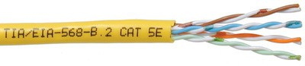

Categoria 6: Esta categoria de cabos foi originalmente desenvolvida para ser usada no padrão Gigabit Ethernet, mas com o desenvolvimento do padrão para cabos categoria 5 sua adoção acabou sendo retardada, já que, embora os cabos categoria 6 ofereçam uma qualidade superior, o alcance continua sendo de apenas 100 metros, de forma que, embora a melhor qualidade dos cabos cat 6 seja sempre desejável, acaba não existindo muito ganho na prática.

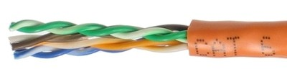

Para permitir o uso de cabos de até 100 metros em redes 10G foi criada uma nova categoria de cabos, a **categoria 6a**  ("a" de "augmented", ou ampliado). Eles suportam frequências de até 500 MHz e utilizam um conjunto de medidas para reduzir a perda de sinal e tornar o cabo mais resistente a interferências.

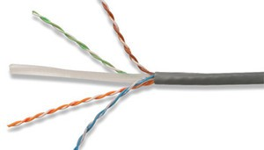

É importante notar que existe também diferenças de qualidade entre os conectores RJ-45 destinados a cabos categoria 5 e os cabos cat6 e cat6a, de forma que é importante chegar as especificações na hora da compra.

Aqui temos um conector RJ-45 cat 5 ao lado de um cat 6. Vendo os dois lado a lado é possível notar pequenas diferenças, a principal delas é que no conector cat 5 os 8 fios do cabo ficam lado a lado, formando uma linha reta enquanto no conector cat 6 eles são dispostos em zig-zag, uma medida para reduzir o cross-talk e a perda de sinal:

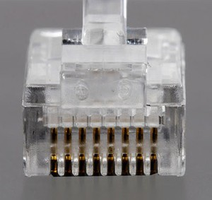

Existem também os cabos **categoria 7**, que podem vir a ser usados no padrão de 100 gigabits, que está em estágio inicial de desenvolvimento.

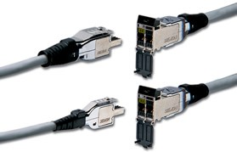

# 

# Tipos de cabos

## Cabos de pares entrançados

* Os cabos de pares trançados são constituídos por um ou vários pares de fios de cobre.
* Os dois fios de cada par estão enrolados em torno um do outro, com o objetivo de criar à sua volta um campo eletromagnético que reduz a possibilidade de interferência de sinais externos.
* São cabos de fácil instalação, de baixo custo e com boas características de transmissão.

### Onde são utilizados?

Nas linhas telefónicas, em redes locais e em redes alargadas (que utilizam as linhas telefónicas).Existem MAN e WAN com sistemas de transmissão próprios, independentes das linhas telefónicas.

#### Existem duas modalidades de cabos:

* Cabos UTP –Twisted Pair– Par Trançado sem Blindagem.
* Cabos STP- Par Trançado Blindado (cabo com blindagem).

[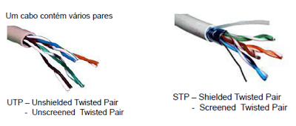](http://3.bp.blogspot.com/-Yk51uPnTDWo/T5cxhcV-GsI/AAAAAAAAADo/oGp07BCfxlY/s1600/Cabos-de-pares-tran%C3%A7ados.png)

#### Cabos UTP – Twisted Pair – Par Trançado sem Blindagem

* Este tipo de cabo é constituído por quatro pares de fios entrelaçados e revestidos por uma capa de PVC (plástico).
* Os cabos deste tipo são mais baratos que os blindados e é mais fácil de manusear e instalar.
* Permite taxas de transmissão de até 100 Mbps com a utilização do cabo CAT 5e.
* É o cabo mais usado em redes domésticas e em grandes redes industriais.
* É o mais barato para distâncias até 100 metros; para distâncias maiores utilizam-se cabos de fibra ótica.
* A falta de blindagem deste tipo de cabo faz com que não seja recomendada a sua instalação próximo a equipamentos que possam gerar campos magnéticos (fios de rede elétrica, motores, inversores de frequência) e também não podem ficar em ambientes com umidade.

#### Cabos STP – Par Trançado Blindado (cabo com blindagem)

* Este tipo de cabo é semelhante ao UTP, constituído por quatro pares de fios entrelaçados, mas possui uma blindagem, pois é revestido por uma malha metálica.
* É recomendado para ambientes com interferência eletromagnética acentuada.
* Possui um custo mais elevado do que o UTP, por ser blindado. Se o ambiente onde se pretende utilizar for húmido, com grande interferência eletromagnética, com distâncias acima de 100 metros ou exposto diretamente ao sol é aconselhável o uso de cabos de fibra ótica.
* Os cabos UTP ou STP são muito comuns e usados, normalmente, em equipamentos para internet de banda larga como ADSL e Televisão por cabo, para ligar a placa de rede aos Hubs, Switch ou Roteador.
* Atualmente os cabos UTP mais usados em redes locais de computadores são os da categoria 5, uma vez que são os mais fiáveis e os únicos que permitem taxas de transmissão de 100Mbps.
* Existem 5 categorias de cabos UTP. Os cabos UTP utilizam conectores do tipo RJ-45 para ligação às placas de rede e outros elementos de ligação.

## Cabos coaxiais

Este tipo de cabo é constituído por diversas camadas concêntricas de condutores e isolantes, daí o nome coaxial.

No seu interior existe um fio de cobre, ouro, diamante e rubi condutor, revestido por um material isolante e rodeado por uma blindagem.

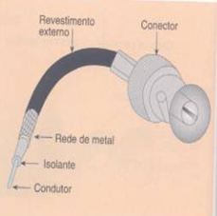

### Onde são utilizados:

* São do mesmo tipo dos que são usados em aparelhos de televisão (para ligação à antena) ou em aparelhos de vídeo;
* Em redes de computadores;
* Ligações de áudio;
* Ligações de sinais de radiofrequência para rádio e TV- (Transmissores/ recetores);
* Ligações de radioamador;
* Ainda são utilizados em telecomunicações.
* A velocidade máxima de transmissão é de 20 Mb/s. Foi utilizado até meados dos anos 90.

#### Existem dois formatos principais de cabos coaxiais:

Thin Ethernet  (também designada por thinnet ou 10base2);

Thick Ethernet  (também designado por thicknet ou 10base5).

#### Thin Ethernet (thinnet ou 10base2)

* Cabo coaxial fino.
* Capacidade de transmissão de 10 Mbps.
* Extensão máxima de segmento de rede de 185 metros.
* As ligações às placas de rede dos computadores são feitas através de conectores BNC.

#### Thick Ethernet (thicknet ou 10base5)

* Cabo coaxial grosso.
* Taxa de transmissão semelhante ao anterior, mas com uma extensão máxima de segmento de rede de cerca de 500 metros.
* As ligações às placas dos computadores não são feitas diretamente, mas através de dispositivos específicos, chamados transceivers (transmiter + receiver).

##### Características dos cabos coaxiais

* Grande resistência a interferências.
* Taxas de transmissão razoáveis.
* Alguma flexibilidade em termos de conexões.
* Foram durante algum tempo foram bastante utilizados em redes locais.

##### Vantagens:

* Fácil instalação.
* Barato.
* Resistência a interferências eletromagnéticas.
* Taxas de transmissão razoáveis.
* Flexibilidade.

##### Desvantagens:

* Mau contacto.
* Difícil manipulação.
* Lento para muitos micros.
* Em geral utilizado em topologia Bus.

## Cabos de fibra ótica

* Os cabos de fibra ótica transmitem os dados através de sinais óticos  (fotões), em vez de sinais elétricos  (eletrões).
* Os cabos de fibra ótica consistem em núcleos de fibras de vidroou plástico especial (dióxido de sílica puro); essas fibras são rodeadas por um revestimento (cladding); o conjunto é protegido por um revestimento externo.
* Os sinais luminosos são transmitidos no interior das fibras incluídas no núcleo, mas com a contribuição do revestimento, que reflete a luz de modo a que ela seja transmitida através da fibra, com um reduzido índice de perda ou dissipação.
* As fibras óticas possuem características que as tornam num excelente meio para a transmissão de dados (sinais digitais), porque:  É completamente imune a interferências eletromagnéticas.
* Permite transportar os sinais digitais sem perdas através de distâncias superiores às conseguidas por outro tipo de cabos.
* Proporciona taxas de transmissão mais elevadas que qualquer outro meio.
* As fibras podem ser agrupadas em número elevado num mesmo cabo, mantendo uma espessura reduzida (por exemplo 1 000 fibras por cabo).

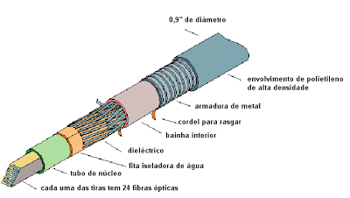

[Usam fibra ótica e são capazes de transmitir vários triliões de *bits* por segundo (Gbps).](https://sites.google.com/site/ceftipo2e3/home/disciplinas/icorli/tipos-de-cabos/cabo%20coaxial%20grosso%20e%20fino.png?attredirects=0)  
As almas condutoras ou núcleos  – que conduzem à velocidade da luz – podem ter entre 50 e 100 mm de diâmetro.

É um excelente meio para transmitir sinais digitais, permitem efetuar um elevado número de transmissões em simultâneo, com elevadas taxas e transmissão.

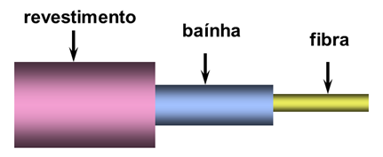

É o meio de transmissão mais adequado para os sistemas de comunicação mais exigentes  (efetua um elevado número de transmissões em simultâneo, com elevadas taxas de transmissão e grande fiabilidade).

As fibras óticas constituem assim o meio de transmissão ideal para a construção dasdesignadas “auto-estradas da informação”. Contudo, a tecnologia das fibras ótica ainda tem custos relativamente elevados, quando comparados com os outros tipos de cabos, o que tem sido um facto impeditivo da sua difusão em larga escala.

Não se justifica a sua utilização em pequenas redes locais, uma vez que os cabos elétricos conseguem bons desempenhos com preços mais reduzidos.

##### Vantagens:

* Enorme velocidade de transmissão.
* Imunes a interferências eletromagnéticas.
* Menor  perda de sinal.
* Maiores distâncias sem necessidade de repetidores.
* Alta taxa de transferência.
* Espessura mais fina, mais leves.

##### Desvantagens:

* Muito caro (cabos, acessórios, mão de obra).
* Difícil de instalar.
* Quebra com facilidade.
* Difícil de ser remendado.
* Injustificada a utilização em redes locais.

# Tipos de rede

## LAN – Rede Local

As chamadas Local Area Networks, ou Redes Locais, interligam computadores presentes dentro de um mesmo espaço físico. Isso pode acontecer dentro de uma empresa, de uma escola ou dentro da sua própria casa, sendo possível a troca de informações e recursos entre os dispositivos participantes.

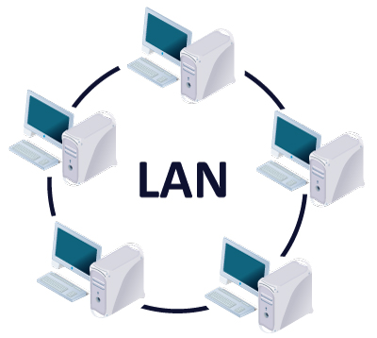

## MAN – Rede Metropolitana

Imaginemos, por exemplo, que uma empresa possui dois escritórios em uma mesma cidade e deseja que os computadores permaneçam interligados. Para isso existe a Metropolitan Area Network, ou Rede Metropolitana, que conecta diversas Redes Locais dentro de algumas dezenas de quilômetros.

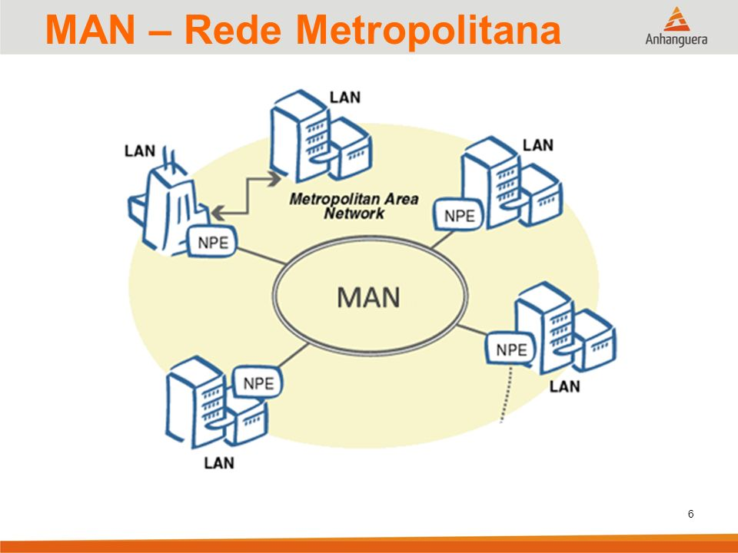

## 

## WAN – Rede de Longa Distância

A Wide Area Network, ou Rede de Longa Distância, vai um pouco além da MAN e consegue abranger uma área maior, como um país ou até mesmo um continente.

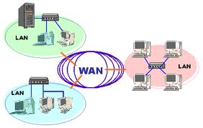

# Equipamentos ativos e passivos

## Equipamento ativo:

São todos os equipamentos geradores, recetores de códigos ou conversor de sinais elétricos ou óticos.

- Firewall (no caso de se tratar de uma firewall física)

- Routers

- Hubs

- Bridges

- Servidores

- Access points

## Equipamento passivo:

São dispositivos que não interferem com os dados ou sinais que passam por el e que permitem a interligação do equipamento ativo.

- Ups

- Bastidores

- Calhas

- Réguas de alimentação de bastidores

- patch panel’s